

No6

２０２4（R6）

2／22

七郷小学校

保健室

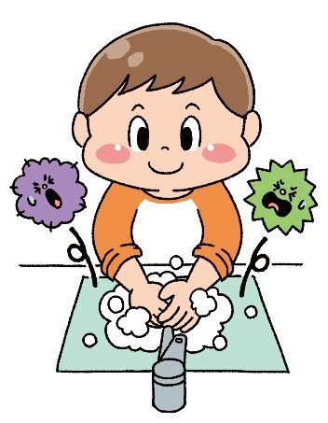

みがわったとったら、あっというにもすところ1かほどになりました。のためがみになったもありましたが、がするとみんないっぱいでんでいましたね。にはだるまのがたくさんがっていました⛄

コロナウイルスやインフルエンザにかかるもえています。からってきたとき、ごをべるにはしっかりとでをってください！また、しいもにはです。

こころのサインにいてしよう！

みなさんのこころはですか？でもづいてないうちにれがたまっているかもしれません。

|  |  |
| --- | --- |
| **こころにあらわれるサイン** | **からだにあらわれるサイン** |
| やるきがでない  おちこんでいる  イライラする  にできない | おがくなる  がくなる  よくがない  なかなかねむれない |

にったストレスをつけよう！

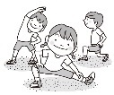けがをしてがたところにばんそうこうをはったり、があるときはゆっくりんだりします。では、がれたり、ついたりしたときはどうしますか？とじように、にもがです。ゆっくりとおにって、コチコチにしたをほぐし、をにとってエネルギーをたくわえます。かみやったことがあるときは、のにをいてもらうだけでも、ずいぶんスッキリします。ほかには、こんなもありますよ。これがというものはないのでにったのをしてくださいね。

*～からだをかす～*

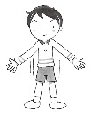 とをリラックスさせるがあります。がれてしまわないくらいで「すっきりした！」とえるくらいのがいいですよ。

*～をする～*

やがくなると、がくなりがちです。 ゆっくり「いーち、にー、さーん」とえながらをしてみましょう。

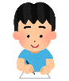*～ちをにく～*

みをでいてみると、までいつかなかったようなのえをできるかもしれません。

のグラフは10にったアンケートのです。のアンケートではの（1・2・3年）は75％が９までにているというになりました。ののと比べるときくはいていませんが、ののさんのをすると、によってはクラスの4の1が9のになっていることもあり、にもがあるようでした。（4・5・6年）では10までにているが65％もいて、のよりきくがっていました。しかし、のとすると10にるというのが20％もしているということがかりました。このから、3ののにのさについてのおをしました。

おうちのとにんでください。

ながはまし

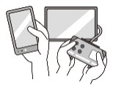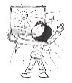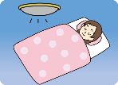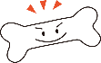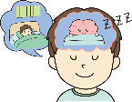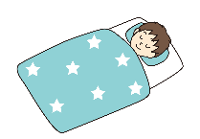

のき

**とをませる**・・・は、たくさんのをしたり、のいろいろなにをしたりして、いています。そのため、になると、だけでなく、もれているので、しっかりとってれをとることがです。

**やをさせる**・・・ののやをさせるきです。みなさんがっているに、のをすホルモンがたくさんされます。このホルモンによって、はび、はよりくなるようにられます。

ぐっするねむるためのポイント！

**るにテレビやスマートフォン、ゲームはやめよう**・・・テレビをたりゲームをするとがしてれなくなったり、りがくなったりしてしまいます。

**のをそう**・・・をくしてることでやがリラックスしてよくれます。がっだとくてれないは、いかりをにつけるといいでしょう。

**がめたらのをびよう・・・**、がめたらカーテンをけて、のをあびましょう。そうすると、がめてのリズムがいます。